美国安德鲁斯大学MBA交换生项目介绍
一、安德鲁斯大学简介
安德鲁斯大学Andrews University位于密歇根州的Berrien Springs，是美国262所第一级国家大学之一(First Tier National University)，高居美国密歇根州全州第四名，全美最多元化的优质大学排名第一。
安德鲁斯大学Andrews University 师资雄厚，拥有一批国际学者和学科带头人，每年吸引100多个国家的5000多名留学生前来就读。安德鲁斯大学所有课程均可在常春藤大学进行互换。安德鲁斯大学商学管理学院的教职员90%均获得博士以上的学位及荣誉，学校学生来自全球世界各地。学校一直努力为学生提供多样化的学习环境，帮助学生更好地吸收专业知识，让学生的海外学习变得更加的从容，让学生获得最好的学习待遇及环境。
二、安德鲁斯大学MBA交换生项目简介
主要招生对象：中国高校大一、大二、大三学生
主要招生专业：管理学、市场营销学、医学等其他相关专业均可
三、入学要求
标准入学要求：TOEFL≥550 or IBT≥80 or ISLTS≥ 6.5
最低入学要求：TOEFL≥460 or IBT≥51 or ISLTS≥ 5.0
四、有关学费
安德鲁斯大学MBA交换生项目费用如下：
学 费：$14,136(美国学生学费价格，中国交换生仅需$7,400)
住宿费：$2,389
餐食费：$1,800
对于来自中国的学生，安德鲁斯大学给予交换生$7068(美金)的特别奖学金！学生仅需支付总学费的50%或最多$7400(按照1:7汇率，约￥50,000)即可！！(奖学金以学费抵扣形式给予)
五、MBA交换生项目的诸多优势
- 特别奖学金：费用直接减半（优惠50%）
对于来自中国的学生，安德鲁斯大学给予交换生$7068(美金)的特别奖学金！学生仅需支付总学费的50%或最多$7400(按照1:7汇率，约￥50,000)即可！！(奖学金以学费抵扣形式给予)
- 课程轻松置换
学生在安德鲁斯大学所修课程可返回中国大学进行抵修。同时，所学课程可作为后续攻读MBA学位计划直接接受。
- 优质教育资源
学生在安德鲁斯大学享受优质的教育资源，授课教授均为博士学位以上，学生能够在纯正的英文授课及交流环境中，快速提升英语水平。
七、联系方式
姓名 | Jerry Chi（纪良岳）  教授、商学院副院长 | Nate Xu（徐鹏宇）  行政助理 | Alice Guo（郭雅欣）  行政助理
微信 | Drjerrychi | Doraemon_XPY | Ayx1124264692
咨询邮箱 | jerry@andrews.edu | pengyu@andrews.edu | yaxin@andrews.edu
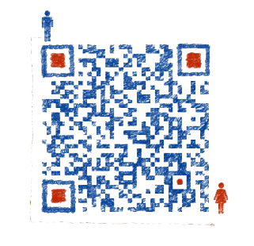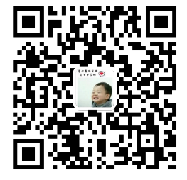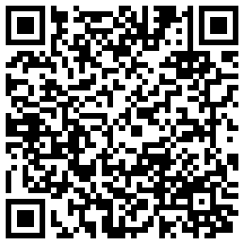
纪教授微信二维码 徐鹏宇微信二维码 郭雅欣微信二维码

